万博の森の苗木補植計画について

**○　補植苗の生育状況**

表 1　モデルエリア別の植栽実績及び補植・移植苗木の生育状況とその評価

|  |  |  |  |  |  |  |  |  |  |  |  |
| --- | --- | --- | --- | --- | --- | --- | --- | --- | --- | --- | --- |
| モデル エリア | おもな補植・移植種 | | 植栽実績（本） | | | | 枯損 本数 (累計） | 定着率 | 生育状況（R6秋） | | 評価 |
| R3 | R4 | R5 | **計** | 平均高 （cm） | 最大高 (cm） |
| 3-2  (第1期) | コナラ林  構成種 | シラキ,ウリハダカエデ,タニウツギ,コツクバネウツギ,  リョウブ　他  計12種 | 42 | 38 | 48 | **128** | 19 | 85% | 112 | 250 | ・植栽木の平均高は112cm、最大高は250cmに達するなど、定着した個体の生育状況は良好である。  ・定着率は最も低い。枯損本数はR4年度に7本、R5年度に12本である。  ・光量不足が疑われるため、立地環境を再確認し、配植樹種を再検討することが望まれる。 |
| 3-13  (第2期) | エノキ林  構成種 | コクサギ,タニウツギ,ムクノキ,エノキ,クマノミズキ　他  計11種 | 0 | 32 | 30 | **62** | 1 | 98% | 136 | 250 | ・定着率が高く、成長もよい。 |
| 3-30-1  (第2期) | エノキ林  構成種 | エノキ,コクサギ,ムクノキ,クマノミズキ,シラキ　他  計10種 | 0 | 18 | 38 | **56** | 8 | 86% | 120 | 285 | ・移植した苗木の最大高が285cmに達するなど、定着した苗木の生育はよい。  ・エリア中心付近の地下水位が高かった箇所の周辺で枯損木が目立つ。 |
| 3-3-2  (第3期) | コナラ林  構成種 | ウリハダカエデ,カマツカ,クヌギ  計3種 | 0 | 0 | 9 | **9** | 1 | 89% | 105 | 179 | ・ウリハダカエデは100cm近く伸長した個体もあり、生育状況は良好である。  ・枯損木を1本確認（クヌギ）。生存しているクヌギの成長量は植栽した3種中最も少ないことから、今回の植栽箇所は光量不足と考えられる。 |
| 3-30-2  (第3期) | エノキ林  構成種 | ウリハダカエデ,クマノミズキ,コクサギ  計3種 | 0 | 0 | 9 | **9** | 0 | 100% | 131 | 202 | ・枯損した個体はない。  ・モデルエリア3-30-1で枯損が目立ったクマノミズキは、モデルエリア3-30-2では枯損木がなく、生育も良好。 |
| 計 | |  | 42 | 88 | 134 | **264** | 29 | 89% | 120 | 285 |  |

**○　補植計画**

・第1期、第2期モデルエリアについては、多様性向上を図るため、これまで植栽したことのない苗を追加植栽する。ただし、これまで枯損木が発生している立地については、樹種を変更して植栽するほか、立地環境に適した苗木の在庫がない場合については、苗木が育成できるまでは、補植を保留する。

・第3期モデルエリアについては、令和6年度より本格的に補植を実施するものとして、林内の立地条件などを考慮して、多様な種を植栽する。

**○　実施状況**

・株立ちする灌木（ウツギ、タニウツギなど）の保護ネットの高さを0.5mにした結果、株立ち状に広がる自然な樹形へと成長した。また、除草時に誤伐されるなどの問題は生じていなかった。

・令和5年度にモデルエリア3-2の林縁部へ地域性野草（オカトラノオ、ヒヨドリバナ、ヒメヤブラン、ナキリスゲ、エビネ）を試験植栽した。いずれも良好に生育し、オカトラノオ、ヒヨドリバナは今年度に開花を確認した。

3-2参考資料２

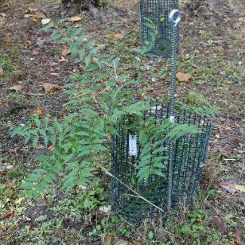

写真　0.5m保護ネットを設置した灌木の生育状況

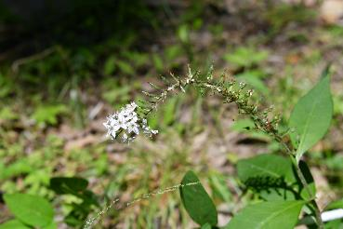

写真　植栽した山野草の開花状況

左：オカトラノオ

右：ヒヨドリバナ

